Informe de caso

Obstrucción al flujo de salida de la unión esófago gástrica, causa poco conocida de disfagia
Esophagogastric junction outflow obstruction, little known cause of dysphagia

Yoandy Hernández Casas¹ https://orcid.org/0000-0001-6027-831X
Nélcido Luis Sánchez García¹ https://orcid.org/0000-0002-2061-2085
Lisette Wood Rodríguez¹ https://orcid.org/0000-0001-5165-9882
Glenys Fuentes Diaz² https://orcid.org/0000-0001-8517-180X
Ruth Martínez Rodriguez¹ https://orcid.org/0000-0001-9746-4183

¹Instituto de Gastroenterología. La Habana. Cuba
²Hospital “Hermanos Ameijeiras”. La Habana. Cuba

*Autor para la correspondencia: yoandyhdez81@gmail.com

RESUMEN
La obstrucción al flujo de salida de la unión esófago gástrica (OFSUEG) es un trastorno motor esofágico poco conocido debido a su reciente identificación con el advenimiento de la Manometría de Alta Resolución (MAR), su desconocimiento hace que frecuentemente sea pasado por alto en el área clínica. Se presenta el caso de un paciente masculino de 34 años de edad con antecedentes de salud que hace aproximadamente 5 años comienza a notar de manera esporádica sensación de atoro de los alimentos sólidos a nivel torácico asociado en ocasiones a vómitos post-prandiales precoces, esta manifestación se hace más frecuente hace un año y medio acudiendo al facultativo de su provincia sin conseguir diagnóstico ni mejoría clínica, motivo por el cual es remitido al Instituto de Gastroenterología donde después de realizar las pruebas rutinarias en el estudio de una disfagia se obtuvo el resultado mediante MAR de una obstrucción al flujo de salida de la unión esófago gástrica. Este caso puede aportar al clínico nuevos conocimientos para no pasar por alto esta entidad en pacientes con disfagia donde no se demuestra causa orgánica.
Palabras clave: Obstrucción al flujo de salida de la unión esófago gástrica; manometría de alta resolución; trastornos motores esofágicos; Clasificación de Chicago v 3.0.

ABSTRACT
Esophageal-gastric junction outflow obstruction (EGJO) is a little-known esophageal motor disorder due to its recent identification with the advent of High Resolution Manometry (HRM), its lack of knowledge makes it frequently overlooked in the clinical area. We present the case of a 34-year-old male patient with a health history who approximately 5 years ago began to sporadically notice a sensation of choking on solid foods at the thoracic level, occasionally associated with early postprandial vomiting. This manifestation became more frequent a year and a half ago, going to the doctor in his province without obtaining a diagnosis or clinical improvement, which is why he was referred to the Institute of Gastroenterology where after performing routine tests in the study of dysphagia, the result was obtained by HRM of an esophageal-gastric junction outflow obstruction. This case can provide the clinician with new knowledge to not overlook this entity in patients with dysphagia where no organic cause is demonstrated.
Key words: Esophageal-gastric junction outflow obstruction; high-resolution manometry; esophageal motor disorders; Chicago Classification v 3.0.

Recibido: 10/03/2024
Aceptado: 15/09/2024

Introducción
Desde que Clouse y otros⁽¹⁾ hace menos de 30 años comenzaron a aplicar la Manometría de Alta Resolución utilizando el análisis de la Topografía de Presión Esofágica que consiste en la interpretación de los resultados ofrecidos por este nuevo equipo de una manera secuencial y jerárquica, todo lo que conocíamos hasta ese momento de los trastornos funcionales esofágicos sufrió un cambio significativo. Fueron introducidos nuevos conceptos, medidas, se identificaron nuevas enfermedades y hasta la fecha se han publicado 3 versiones en un lapso de algo más de dos lustros de lo que conocemos como “La Clasificación de Chicago” para los trastornos motores esofágicos.^{(1,2)}
La OFSUEG según la versión 3.0 de la Clasificación de Chicago se define como un trastorno motor esofágico caracterizado por una presión de la relajación integrada elevada (IRP, por sus siglas en ingles), con una peristalsis del cuerpo esofágico débil o intacta que no cumple con ninguno de los criterios de acalasia.⁽³⁾
Esta entidad puede ser idiopática o secundaria a varias causas. Se plantea que el origen idiopático de este trastorno no sea más que una variante de Acalasia o una de reciente comienzo y que no cumple en ese momento los criterios de esta, ya que en varios estudios se ha observado una progresión hacia la misma. Por otra parte, puede ser secundaria a la ingestión de opio o medicamentos derivados de esta sustancia, funduplicaturas en pacientes operados de enfermedad por reflujo gastro-esofágico, enfermedades infiltrativas o inflamatorias del esófago como la amiloidosis, esofagitis eosinofílica y la esclerodermia, esto por solo citar las más frecuentes. La OFSUEG ha sido reportada en el 14% de los pacientes a los que se les realiza una MAR, es más frecuente en mujeres y entre los 51 y 69 años de edad.⁽⁴⁾
El síntoma predominante de esta enfermedad es la disfagia, pero pueden verse asociados comúnmente el dolor torácico, la regurgitación y la pirosis, otros menos frecuentes son: la sensación de globo, la tos y el hipo.⁽⁵⁾ Su diagnóstico es únicamente manométrico pero debido a que puede ser secundaria a varias causas se requiere de otros estudios complementarios para completar su diagnóstico, requiriéndose de otras pruebas de imágenes como la tomografía y/o procederes endoscópicos como la ecoendoscopía.⁽⁶⁾
La estrategia terapéutica a seguir en estos pacientes depende de su etiología, debe ser personalizada dependiendo del origen de este trastorno en el caso de ser secundario. Cuando su causa es funcional o idiopática las terapias van dirigidas a disminuir la presión del esfínter esofágico inferior (EEI) y todas las alternativas son endoscópicas (dilataciones, inyección de toxina botulínica, miotomía) o quirúrgicas (miotomía de Heller) aunque se han descrito casos en que los síntomas remiten espontáneamente.⁽⁷⁾
El objetivo de este artículo es describir el caso de un paciente que aquejó de disfagia durante varios años sin ser identificada una causa concluyéndose como una OFSUEG después de su estudio en nuestra institución.

Presentación del caso
Paciente masculino de 34 años de edad, color de la piel blanca, procedencia urbana, ocupación cuentapropista, sin antecedentes patológicos personales, como antecedentes patológicos familiares refirió que su madre padeció de cáncer de tiroides y sus hermanos aquejan de asma bronquial. Fue operado de apendicectomía hace 15 años sin secuelas, no presenta alergias medicamentosas conocidas, no ha recibido transfusiones ni refiere traumatismos, refiere varios viajes al exterior a países de Latinoamérica (Ecuador y Panamá). No refiere hábitos tóxicos, no consume ningún medicamento sin prescripción médica, hace años recibió tratamiento para la infección por Helicobácter pylori con triple terapia clásica con claritromicina, ocasionalmente le fueron prescritos tratamientos en varias ocasiones con omeprazol y domperidona a dosis habituales.
El paciente describe que hace 5 años comenzó a presentar sensación de atoro con alimentos sólidos que era esporádica y de ligera intensidad sin asociarse a ningún otro síntoma a la cual no le prestó atención por su poca frecuencia; hace aproximadamente año y medio comenzó a ser más habitual ganando en intensidad y llegando a ser actualmente casi todos los días, nunca presentó dificultad para tragar los líquidos, su localización siempre fue torácica sin precisar exactamente a que nivel, señala una pérdida de peso no cuantificada y no significativa, además refiere, aunque muy eventualmente, regurgitación, hipo y vómitos post-pandriales precoces con restos alimentarios.
Acudió en repetidas ocasiones al facultativo en su provincia de residencia donde fue evaluado con estudios imagenológicos y endoscópicos, algunos de estos en más de una ocasión, resultaron siempre normales. Por todo lo anterior y debido a no tener ningún diagnóstico fue remitido al Instituto de Gastroenterología, donde fue ingresado.
A su ingreso el examen físico era completamente normal, presentaba un Índice de Masa Corporal de 19,7 (normopeso), sus signos vitales se encontraban dentro de parámetros normales también.
Hemograma, coagulograma y hemoquímica normal.
Rayos X de tórax con índice cardiotorácico normal, no lesiones pleuro-pulmonares. Ultrasonido abdominal sin alteraciones en los órganos del abdomen. Rayos X de esófago-estómago-duodeno contrastado bajo visión fluoroscópica: esófago permeable sin evidencia de trastorno motor, no reflujo gastro-esofágico, estómago y duodeno sin lesiones orgánicas ni funcionales.
Endoscopia digestiva superior: duodeno sin alteraciones, en el estómago la mucosa del antro presentaba eritema en forma de parches, el resto del órgano no mostró alteraciones, la unión esófago-gástrica no exhibía desplazamiento de la línea Z y el esófago no presentaba alteraciones orgánicas ni funcionales, la conclusión del proceder fue una gastritis antral eritematosa ligera, se tomó muestra de la mucosa del esófago para su estudio histológico.
Biopsia esofágica: fragmentos de epitelio esofágico dentro de límites histológicos normales.
En este punto, ante la clínica referida por el paciente y los resultados normales de los estudios hechos hasta este momento, considerados los básicos para el estudio de una disfagia esofágica se analizó en colectivo y se sospechó la posibilidad de que el paciente presentara una disfagia de causa funcional decidiéndose entonces realizar una MAR (fig. 1) en la cual se obtuvo la siguiente topografía de las presiones esofágicas en 10 degluciones : IRP (mediana) 32,4 mmHg (valor normal hasta 28 mmHg); Latencia Distal mayor de 4,5 segundos en todas las degluciones, Integral de la Contracción Distal 2104 mmHg/cm/segundos, mayor de 450 en todas las degluciones; no se evidenció presurización de ningún tipo en ninguna deglución. Por tanto, con un IRP elevado y presencia de peristalsis normal que descarta los 3 tipos de Acalasia y se concluyó como una Obstrucción al Flujo de Salida de la Unión Esófago-Gástrica basándonos en la Clasificación de Chicago para los trastornos motores funcionales del esófago.³

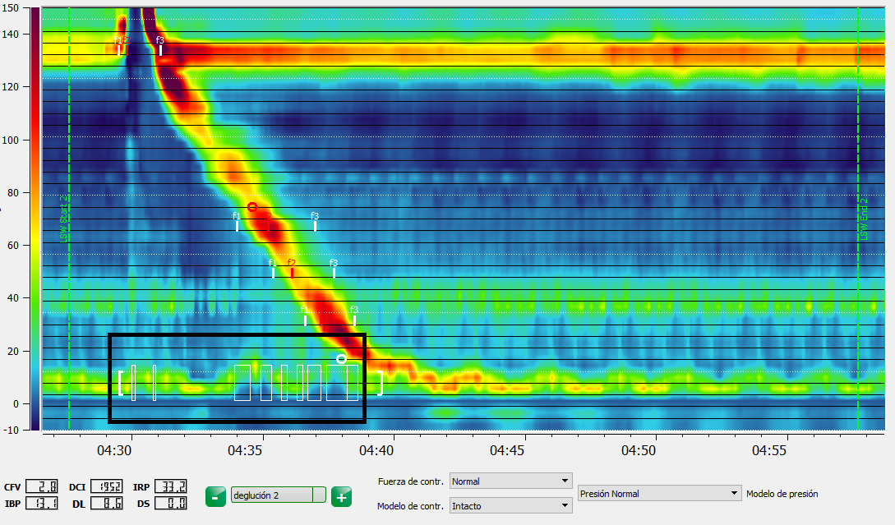
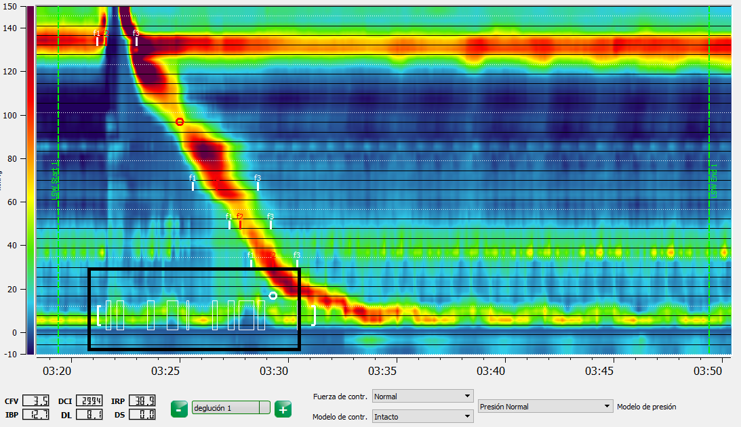

Fig. 1- Manometria de Alta Resolución. Degluciones en donde se observa la ausencia de ralajación del esfínter esofágico inferior del paciente en cuestión (recuadro negro) con peristalsis completamente normal del cuerpo esófagico.

Ante este resultado se indicó una ecoendoscopia para descartar afecciones de la pared esofágica o compresiones extrínsecas las cuales no pueden ser identificadas por las pruebas previamente realizadas, siendo este normal.
Se decidió con el consentimiento del paciente realizar tratamiento endoscópico con dilatación del EEI con balón. La misma ocurrió sin complicaciones resolviéndose la disfagia y siendo egresado en ese momento.

Discusión
La obstrucción al flujo de salida de la unión esófago gástrica (OFSUEG) constituye uno de los trastornos motores esofágicos en los que se identifica una hipertonía del esfínter esofágico inferior (EEI) y una incapacidad del mismo para relajarse con la deglución. Esta entidad solía ser llamada como “Esfínter Esofágico Hipertónico” o “Trastorno de la relajación del EEI” cuando se usaba la manometría convencional, luego, con la primera clasificación por Manometría de Alta Resolución (MAR) se identificó como una obstrucción funcional del EEI, hasta que fue demostrado que se asociaba también a una presión intrabolo aumentada y se le confirió el término actual.⁽⁸⁾
La prevalencia exacta de esta entidad no está clara aun, no existen estudios en grandes grupos poblacionales usando MAR. En series de casos publicadas de pacientes con síntomas esofágicos la mayoría realizados en centros de atención terciaria esta oscila entre el 3 y el 21 %, basados en la versión 3.0 de la Clasificación de Chicago para los trastornos motores funcionales. La edad media se describió entre los 56 y los 67 años predominando siempre el sexo femenino (55-88 %).⁽⁹⁾ En nuestro país recientemente se publicó un artículo realizado en el Centro de Cirugía de Mínimo Acceso donde la prevalencia en una muestra de 611 MAR fue del 1,14 %, un tanto por debajo de las publicaciones extranjeras, vale la pena aclarar que en este estudio se incluyeron pacientes con múltiples indicaciones para este estudio, en contraposición con los foráneos donde solo se incluían pacientes con disfagia no orgánica, además no se excluyeron las MAR de reevaluación en pacientes en los que ya se había realizado este proceder pudiendo afectar así el resultado.⁽¹⁰⁾
El diagnóstico de la OFSUEG es puramente manométrico, definido por una presión de la relajación integrada (IRP) elevada y una peristalsis del cuerpo esofágico débil o normal. La última versión de la clasificación para estos trastornos utiliza el valor de la mediana de un total de 10 degluciones para este criterio y así se evita que valores extremos afecten en resultado como ocurriría si se usara la media, estadístico que se utilizaba con anterioridad. El límite superior normal del IRP varía de 15 a 28 mmHg según el tipo de transductor que se utilice, ManoScan ESO (Medtronic) y Unisensor respectivamente.⁽³⁾
Clínicamente los pacientes con este padecimiento suelen referir disfagia (36-89%) seguido de dolor retroesternal (10-71 %), pirosis y/o regurgitación (8,4-35 %). Síntomas atípicos de enfermedad por reflujo gastroesofágico como tos crónica, cambios de voz, sensación de globo faríngeo y epigastralgia han sido reportados con incierta asociación clínica.⁽¹¹⁾
La etiología de la OFSUEG puede subdividirse en cuatro categorías generales: mecánica, funcional, relacionada con medicamentos y por artefacto. Existe variabilidad en relación con su frecuencia de presentación en las diferentes publicaciones entre estos 4 subgrupos. Entre las causas mecánicas las más frecuentes fueron: las funduplicaturas, la hernia hiatal y las estenosis cercanas a la unión esófago gástrica por ese orden, otras menos frecuentes fueron las membranas, los anillos esofágicos, tumores, compresiones vasculares y la esofagitis eosinofílica.⁽⁹⁾
Existen ya varios estudios en los que se ha demostrado la relación del uso del opio y medicamentos opioides con el diagnóstico de OFSUGE, Babaei y otros¹² revisaron retrospectivamente una serie de pacientes a los que se les realizó MAR en los 10 años previos, encontrando que el 10 % eran consumidores crónicos de estas sustancias, de estos el 13 % presentaron hallazgos manométricos de OFSUEG y Acalasia tipo 3 respectivamente (p‹0.0001). La causa funcional varía entre un 32 y un 94% en la literatura publicada de este tema, una gran parte de estos casos constituyen una variante de Acalasia y se tratan como tal, la otra parte evoluciona en 2 caminos, uno a la resolución sin tratamiento alguno y otros a la acalasia.^{(4,9)} Finalmente, el resto de los casos son debidos a artefactos producidos por una mala técnica durante la MAR o defectos en el equipamiento que se usa para este fin, en todo caso debe ser sospechado mediante la clínica que presentan estos pacientes y el resto de los estudios que se indican para evaluar la disfagia.
Para completar, o asegurar el diagnóstico de este trastorno, muchos expertos recomiendan realizar investigaciones más complejas como la Ecoendoscopia, la Tomografía Axial Computarizada (TAC) y la Prueba de Imagen Funcional Luminal para descartar etiologías malignas, esto lo hacen sin evidencia, puramente basados en la experiencia. Muy recientemente Liu y otros⁽¹³⁾ estudiaron a 107 pacientes con OFSUEG a los cuales se les realizó TAC y Ecoendoscopia concluyendo que estos dos estudios no aportaron nada nuevo al diagnóstico y no fueron útiles para dilucidar la causa de la OFSUEG.
Está claro en la actualidad que en muchos pacientes con OFSUEG los síntomas y los hallazgos manométricos tendrán resolución sin necesidad de intervención terapéutica con el tiempo. Siguiendo esta observación el objetivo del tratamiento es identificar los subgrupos de pacientes con manifestaciones esofágicas significativas y duraderas que se beneficiarían de la necesidad realizar procederes terapéuticos, ya que todos serán invasivos y no exentos de riesgo. Como las series publicadas sobre el tema son relativamente pequeñas no se cuenta con un acertado nivel de evidencia para recomendar un esquema de tratamiento específico. Dentro del arsenal para tratar esta patología se cuenta con medicamentos incluyendo los inhibidores de bomba de protones y los anticálcicos, también son útiles los procederes endoscópicos como la inyección de toxina botulínica, la dilatación neumática del EEI y la miotomía por vía endoscópica. Por último el paciente puede llegar a ser sometido a una miotomía de Heller vía laparoscópica. Es necesario entonces un tratamiento individualizado en cada caso, teniendo en cuenta la experiencia con que cuenten los especialistas actuantes, la tecnología y los medios disponibles en el centro de atención en función de la clínica que presente el paciente, para así evitar riesgos innecesarios que podrían implicar futuras complicaciones.⁽¹¹⁾
Conclusiones
La OFSUEG es un trastorno que involucra un diverso grupo de etiologías, su diagnóstico es manométrico pudiendo utilizarse otros estudios para revelar la causa de la enfermedad, la estrategia terapéutica dependerá de la causa y debe ser personalizada en cada caso, su síntoma principal es la disfagia al ser una entidad relativamente nueva puede ser pasada por alto de no ser sospechada.

Referencias bibliográficas
1. Clouse RE, Staiano A. Topography of the esophageal peristaltic pressure wave. Am J Physiol. 1991;261(4 Pt 1):G677-84. DOI: https://doi.org/10.1152/ajpgi.1991.261.4.G677.
2. Flández J, Monrroy H, Morales E, Cisternas D. Clasifcación de Chicago para trastornos de la motilidad esofágica versión 3.0. Gastroenterol. latinoam 2016;27(1):54-61.
3. Kahrilas PJ, Bredenoord AJ, Fox M, Gyawali CP, Roman S, Smout AJ, et al. The Chicago Classification of esophageal motility disorders, v3.0. Neurogastroenterol Motil. 2015;27(2):160-74. DOI: https://doi.org/10.1111/nmo.12477.
4. Beveridge C, Lynch K. Diagnosis and Management of Esophagogastric Junction Outflow Obstruction. Gastroenterol Hepatol (N Y). 2020;16(3):131-138. PMID: 34035712 PMCID: PMC8132699
5. Triadafilopoulos G, Clarke JO. Clinical and manometric characteristics of patients with oesophagogastric outflow obstruction: towards a new classification. BMJ Open Gastroenterol. 2018;5(1):e000210. DOI: https://doi.org/10.1136/bmjgast-2018-000210.
6. Kahrilas PJ, Bredenoord AJ, Fox M, Gyawali CP, Roman S, Smout AJPM Pandolfino JE. Advances in the management of oesophageal motility disorders in the era of high-resolution manometry: a focus on achalasia syndromes. Nat Rev Gastroenterol Hepatol. 2017;14(11):677-688. DOI: https://doi.org/10.1038/nrgastro.2017.132.
7. Samo S, Qayed E. Esophagogastric junction outflow obstruction: Where are we nowin diagnosis and management? World J Gastroenterol. 2019 28;25(4):411-417. DOI: https://doi.org/10.3748/wjg.v25.i4.411.
8. van Hoeij FB, Bredenoord AJ. Clinical Application of Esophageal High-resolution Manometry in the Diagnosis of Esophageal Motility Disorders. J J Neurogastroenterol Motil. 2016;22(1):6-13. DOI: https://doi.org/10.5056/jnm15177.
9. Zikos TA, Triadafilopoulos G, Clarke JO. Esophagogastric Junction Outflow Obstruction: Current Approachto Diagnosis and Management. Curr Gastroenterol Rep. 2020;22(2):9. DOI: https://doi.org/10.1007/s11894-020-0743-0.
10. Anido Escobar V, Amable Díaz T, Labrada Sosa M, Armenteros Torres MC, Díaz Drake Z. La manometría de alta resolución en los trastornos motores del esófago Introducción en Cuba. Rev haban cienc méd. 2020;19(4):e3150.
11. Patcharatrakul T,Alkaddour A, Pitisuttithum P, Jangsirikul S, Vega KJ, Clarke JO, et al. How to approach esophagogastric junction outflowobstruction? Ann N Y Acad Sci. 2020;1481(1):210-223. DOI: https://doi.org/10.1111/nyas.14412.
12. Babaei A, Szabo A, Shad S, Massey BT. Chronic daily opioid exposure is associated with dysphagia,esophageal outflow obstruction, and disordered peristalsis. Neurogastroenterol Motil. 2019;31(7):e13601. DOI: https://doi.org/10.1111/nmo.13601.
13. Liu A, Woo M, Nasser Y, Gupta M, Buresi MC, Curley M, et al. Esophagogastric junction outflow obstruction on manometry: Outcomes and lack of benefit from CT and EUS. Neurogastroenterol Motil. 2019;31(12):e13712. DOI: https://doi.org/10.1111/nmo.13712.

Conflicto de intereses
Los autores declaran que no existen conflictos de intereses.

